BAB 2

TINJAUAN PUSTAKA

Keselamatan dan Kesehatan Kerja Pada Proses Pengelasan
Keselamatan dan kesehatan kerja atau K3 merupakan hal yang tidak terpisahkan dalam sistem ketenagakerjaan dan sumber daya manusia. Keselamatan dan kesehatan kerja tidak hanya sangat penting dalam meningkatkan jaminan sosial dan kesejahteraan para pekerjanya akan tetapi jauh dari itu keselamatan dan kesehatan kerja berdampak positif atas keberlanjutan prodiktivitas kerjanya. Oleh sebab itu isu keselamatan dan kesehatan kerja pada saat ini bukan sekedar kewajiban yang haus diperhtikan leh para perkerja, akan tetapi juga harus dipenuhi oleh sebuah sistem pekerjaan karena sudah merupakan sebuah kebutuhan yang harus terpenuhi bagi setiap pekerja.
Tingkat penggunaan alat pelindung diri sangat berpengaruh pada tingkat keselamatan kerja. Semakin rendah frekuensi penggunaan alat pelindung diri maka semakin besar kesempatan terjadinya kecelakaan kerja. Pada kenyataannya masih banyak juga pekerja yang tidak menggunakanya, walaupun telah diketahui besarnya manfaat alat ini dan perusahaan sudah menyediakan alat pelindung diri. Hal tersebut disebabkan karena banyak faktor yang mempengaruhi perilaku kerja sehingga tidak menggunakan alat pelindung diri tersebut (Edwin Arudyarti, 2016).
Kesehatan dan keselamatan kerja merupakan salah satu aspek perlindungan tenaga kerja yang bertujuan agar tenaga kerja dapat melaksanakan pekerjaan dengan aman dan nyaman, sehat, sehingga tercapai optimal. Oleh karena itu tenaga kerja harus memperoleh perlindungan dari meningkatkan produktivitas nasional serta terjaminnya keselamatan.
Kecelakan kerja adalah suatu kejadian atau peristiwa yang tidak diinginkan yang merugikan terhadap manusia, merusak harta benda atau kerugian terdapat proses. kecelakaan kerja juga dapat didefinisikan suatu kejadian yang tidak dikehendaki dan tidak diduga semula yang dapat menimbulkan korban manusia atau harta benda (Suma’mur,2016).
Undang-undang No 1 tahun 1970 menjelaskan bahwa setiap tenaga kerja berhak mendapatkan perlindungan atas keselamatan kerja dalam melakukan pekerjaan untuk kesejahteraan dan cacat (disability),dan kematian (death) . Dalam kegiatan industri kecelakan kerja mungkin saja terjadi disetiap bidang kerja apapun karakteristik penyebab umum kecelakaan kerja antara lain adalah karena faktor perilaku pekerja itu sendiri yaitu kurangnya pengetahuan tentang alat perlindungan diri ( APD ) sikap pekerja yang merasa sudah professional sehingga penggunaan APD tidak diperlukan lagi pada saat bekerja .
Masalah kecelakaan kerja banyak terjadi diberbagai industri , salah satunya pengelasan. Pengelasan merupakan suatu kegiatan pentingnya pada proses pabrikasi baja untuk menyatukan dua buah baja sesuai dengan susunan dan rancagan yang telah ditetapkan. Pengelasan atau welding adalah penyambungan dua bahan atau lebih yang didasarkan pada prinsip-prinsip proses difusi, sehinggan terjadi penyatuan bagian bahan yang disambung (Wicaksono, 2017).
Perusahaan yang kami teliti Sejati khususnya di area welding dalam pengoprasian tak luput dari masalah yang dihadapi seperti :
- Proses welding tidak terlepas dari masalah asap, gas, uap, dan debu. Asap merupakan pemcemaran udara dari partikel padat yang dihasilakn dari pembakaran bahan karbon ( senyawa organic ) yang tidak sempurna sehinggan dihasilkan partikel karbon berukuran sengat kecil atau sublinasi suatu senyawa. Ukuran partikelnya 0,01 – 0,5 um. Gas adalah pencemaran udara tanpa bentuk atau dapat dikatakan sebagai fluida tanpa bentuk. Sumber utama gas di dalam industry ialah pengelasan atau pembakaran pada mesin. Uap dihasilkan oleh senyawa yang kondisi temperature dan tekanan normal (baik cairan maupun padat) akan mengalami evaporasi akibat perubahan temperature atau tekanan.

Debu terdiri dari atas partikel padat kecil yang terbawa oleh aliran udara. Partikel halus ini dihasilkan oleh proses penghancuran penyayatan material, penggilingan, peremukan dan penimbuhan.
- Belum adanya apron metal (apron berlapis alumunium) ,apron metal ini berfungsi sebagai penangkal rasdiasi dan panas dari proses welding. Sedangkan selama ini proses welding hanya menggunakan apron kulit yang tipis dan berkualitas rendah dan beberapa pekerja tidak menggunakan apron
- Belum ada ketegasan bagi pekerja yang masih sulit diberikan arahan tentang menggunakan Alat Perlindungan Diri masih banyak yang bandel.
Salah satu cara dari perusahan untuk memberikan perlindungan kepada karyawan nya adalah dengan menerapkan keselamatan kerja dan kesehatan kerja. Dalam hal ini diperlukan rasa tanggung jawab perusahaan,karena walu bagaimanapun karyawan adalah asset perusaahan yang harus dilindungi hak-haknya terutama dalam keselamatan dan kesehatan kerja.
Menurut Eddy S.Gotto (2016) Keselamatan kerja adalah keadaan terhindar dari bahaya selama melakukan pekerjaan. keselamatan kerja merupakan salah satu faktor yang harus dilakukan selama bekerja. Tidak ada seorangpun didunia ini yang menginginkan terjadinya kecelakan. Keselamatan kerja sangat bergantung pada jenis,bentuk dan lingkungan di mana pekerjaan itu dilaksanakan.
Unsur – unsur penunjang keselamatan kerja adalah sebagai berikut :
- Adanya unsur-unsur kemanan dan keselamatan kerja
- Adanya kesadaran dalam menjaga keamanan dan kesehatan kerja.
- Teliti dalam bekerja
- melaksanakan prosedur kerja dengan memperhatikan keamanan dan keselamatan kerja. Keselamatan berkaitan dengan mesin, pesawat, alat kerja bahan dan proses pengolahan. Landasan tempat kerja dan lingkungan nya serta cara-cara melakukan pekerjaan. Sasaran nya mencakup segala tempat kerja (darat, didalam tanah, perrmukaan dan dalam air, udara): industri, pertanian, pertambangan, perhubungan, pekerjaan umum, dan jasa.
Kesehatan, keselamatan kerja, dan keamanan kerja adalah upaya perlindungan bagi tenaga kerja agar selalu dalam keadaan sehat dan selamat selama bekerja di tempat kerja. Tempat kerja adalah ruang tertutup atau terbuka, bergerak atau tetap, atau sering di masuki tenaga kerja untuk keperluan usaha dan tempat terdapat sumber-sumber bahaya.
Pengetian keselamatan kerja adalah keselamatan yang berkaitan dengan mesin, pesawat, alat kerja, bahan dan proses pengolahanya, landasanya tempat kerja dan lingkungannya serta cara-cara melakukan pekerjaan. Keselamatan kerja berlaku di segala tempat kerja, baik darat, di dalam tanah, dipermukaan air, didalam air, maupun di udara. Tempat – tempat demikan tersebar pada seganap kegiatan ekonomi, seperti pertanian, industri, pertambangan, perhubungan, pekerjaan umum, jasa dan lain-lainnya.
Menurut Eddy.S..Gotto (2016) kesehetan kerja adalah suatu kondisi kesehatan yang bertujuan agar masyarakat pekerja memperoleh derajat kesehatan setinggi-tingginya, naik jasmani, rohani, maupun sosial, atau gangguan kesehatan yang disebabkan oleh pekerjaan atau gangguan kesehatan yang disebabkan oleh pekerjaan dan lingkungan berkarja.
Kesehatan dalam ruangan lingkup kesehatan, keselamatan, Kesehatan, data dan kemanaan hanya diartikan sebagai suatu keadaaan bebas dari penyakit. keadaan sehat diartikan sebagai kesempurnaan keadaan jasmani, rohani, dan kemasyarakatan.
Kesehatan dan keselamatan kerja bertujuan untuk menjamin kesempurnaan atau kesehtan jasmani dan rohani tenaga kerja serta hasil karya dan budayanya. Secara singkat, ruang lingkup kesehatan, keseleamatan, dan keamanan kerja adalah sebagai berikut :
- Memelihara lingkungan kerja yang sehat
- Mencegah, dan mengobati kecelakaan yang disebabkan akibat pekerjaan sewaktu bekerja.
- Mencegah dan mengobati keracunan yang ditimbulkan dari kerja.
- Memelihara moral, mencegah, dan mengobati keracunan yang timbul dari kerja
- Menyesyaikan kemampuan dengan pekerjaan dan
- Merehabilitasi pekerja yang cedera atau sakit akibat pekerjaan.
Menurut sarinah shihombing dan R. simon Gultom (2019) bahwa manfaat dari penerapan keselematan dan kesehatan kerja adalah :
- Perlindungan terhadap karyawan
- Memperlihatkan kepatuhan pada peraturan dan Undang-undang
- Mengurangi biaya
- Membuat sistem manajemen yang efektif
- Meningkatkan kepercayaan dan kepuasan pelanggan
Menurut Organisasi Perburuhan Internasional (ILO), kecelakaaan akibat kerja ini diklasifikasikan berdasarkan 4 macam penggilingan, yaitu :
- Menurut jenis kecelakaan, Seperti terjatuh, tertimpa benda, tertumbuk atau terkena benda, terjepit, terpotong, terbakar oleh benda yang bergerak atau pengaruh suhu benda yang tinggi atau tegangan arus listrik dan sebagainya.
- Menurut penyebab, seperti akibat dari mesin, bahan bahan / zat zat berbahaya dan lingkungan kerja.
- Menurut sifat luka atau kelainan, seperti patah tulang, dislokasi 9 keselo), regang otot (urat), memar dan luka dalam yang lain, amputasi, luka dipermukaan, luka bakar, dan sebagainya.
- Menurut letak kelainan atau luka ditubuh, misalnya kepala, leher, perut dan sebaginya.
Pada proses pengelasan las listrik terdapat hal-hal yang perlu di perhatikan seorang welder dan semua pihak yang terkait didalamnya terutama dalam keselamatan kesehatan kerjanya, hal-hal tersebut diantaranya:
- Memakai apron yang berbahan dasar kulit hewan/kain yang tebal yang berlapis atau baju dan celana panjang yang berbahan dasar kain levis untuk melindingi tubuhnya dari percikan bunga api dan efek radiasi sinar ultra violet dan ultra merah yang dapat membahayakan keselamatan kesehatan kerjanya.
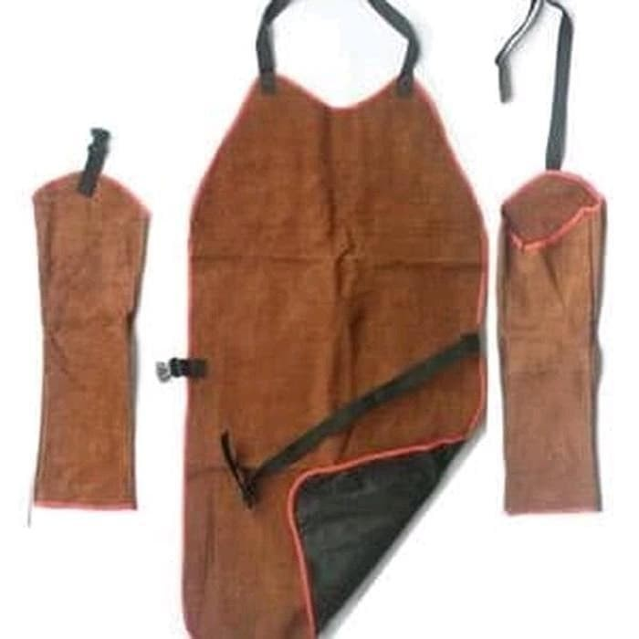
Sumber: tokopedia.com
Gambar 1 Apron

- Menggunakan sarung tangan dan sarung lengan tangan, kedua alat ini berfungsi hampir sama dengan apron yaitu melindungi dari percikan bunga api dan efek radiasi sinar ultra violet dan ultra merah yang ditimbulkan oleh las listrik dan untuk memudahkan pemegangan elektroda.
Sumber: indonesian.alibaba.com
Gambar 2 Sarung Tangan

- Helm las listrik, helm ini dilingkapi dengan dua kaca hitam dan putih atau satu kaca hitam yang berfungsi untuk melindungi kulit muka dan mata dari efek radiasi sinar ultra violet dan ultra merah yang dapat merusak kulit maupun mata, dimana sinar yang ditimbulkan oleh las listrik tidak boleh dilihat langsung dengan mata telanjang sampai dengan jarak minimal 16 meter.
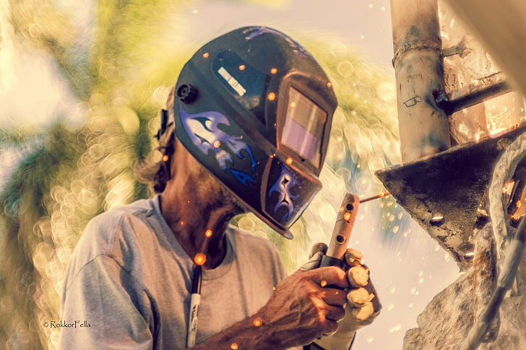
Sumber: wallpaperbetter.com
Gambar 3 Helm Las

- Memakai sepatu las, untuk melindungi kaki dari percikan bunga api, hal ini tidak terlalu penting apabila welder telah menggunakan celana panjang yang berbahan dasar kain tebal seperti kain levis serta memakai sepatu safety yang standart untuk pengelasan, tetapi tidak ada salahnya jika digunakan.
Sumber: id.aliexpress.com
Gambar 4 Sepatu Las

- Respirator (alat bantu pernafasan), untuk menjaga pernafasan agar tetap stabil pada saat melakukan proses pengelasan las listrik dari asap las, dan untuk melindungi asap dan debu yang beracun masuk ke paru-paru, hal ini boleh tidak dilakukan apabila kamar las telah mempunyai sister pembuangan asap dan debu-debu beracun (blower) yang baik, tetapi tidak ada salahnya jika digunakan, karena pernafasan sangat penting dalam proses metabolisme manusia.
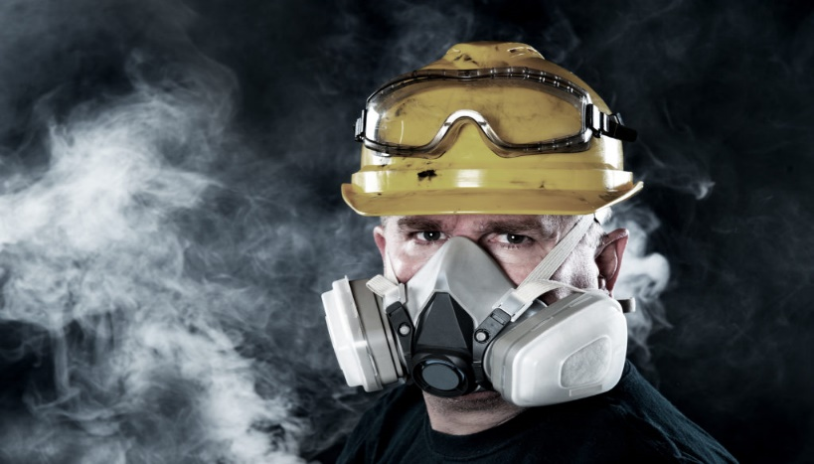
Sumber: safetyshoes.co.id
Gambar 5 Alat Bantu Pernafasan

Pengertian Pengelasan
Mengatakan tentang pengertian mengelas merupakan salah satu cara menyambung dua bagian logam secara permanen dengan menggunakan tenaga panas (Maman Suratman, 2017).
Pengelasan merupakan bagian tak terpisahkan dari pertumbuhan peningkatan industri karena memegang peranan utama dalam rekayasa dan repair produksi logam. Pada era industrialisasi dewasa ini teknik pengelasan telah banyak dipergunakan secara luas pada penyambungan batang-batang pada konstruksi bangunan baja, pipa-pipa saluran gas dan minyak. Luasnya penggunaan teknologi ini disebabkan karena banyaknya explorisasi lahan-lahan baru pertambangan minyak dan gas bumi baik di lepas pantai maupun di daratan.
Untuk memperoleh hasil pengelasan yang optimal maka sudah seharusnya perusahaan membuat atau memiliki standar prosedur dalam pengelasan untuk menjadi acuan dalam bekerja. Suatu welding procedure (prosedur pengelasan) akan merinci tahap-tahap pengelasan atau penyambungan yang akan dilakukan serta menentukan nilai-nilai atau batasan nilai untuk semua variabel yang dapat dikontrol selama proses pengelasan dan bahan yang digunakan memiliki standard operational procedure yang dikenal dengan welding procedure specification.
- Prosedur Pengelasan
Pengelasan (Welding) adalah salah satu teknik penyambungan logam dengan cara mencairkan sebagian logam pengisi dengan atau tanpa tekanan dan dengan atau tanpa logam penambah yang menghasilkan sambungan yang kontinyu. Lingkup penggunaan teknik pengelasan dalam kontruksi sangat luas, meliputi perkapalan, jembatan, rangka baja, bejana tekan, pipa pesat, pipa saluran dan sebagainya. Peralatan yang dibutuhkan dalam proses pengelasan antara lain:
- Mesin Las
- Arus Listrik : AC/DC
- Electrode Holder / tang elektroda / penjepit elektroda
- Kabel Las (kabel elektrode / kabel massa / kabel tenaga)
- Pengoprasian Pengelasan
Meminimalisir dengan memberikan upaya perlindungan yang ditunjukan agar tenaga kerja dan orang lain ditempat kerja selalu dalam keadaan selamat dan sehat, agar setiap sumber produksi dipakai dan digunakan secara aman dan efisien. Seorang welder harus memperhatikan keselamatan kerja dan kesehatan dengan baik dan benar agar saat melakukan proses pengelasan las listrik dapat berjalan dengan aman dan benar, apabila dalam melakukan proses pengelasan las listrik seorang welder tidak memperhatikan keselamatan kesehatan kerja baik bagi dirinya sendiri, alat-alat serta mesin-mesin yang digunakan mampu bagi orang-orang disekeliling akan berdampak buruk bagi pekerjaan dalam proses produksinya, itulah yang menyebabkan begitu pentingnya keselamatan kerja dan kesehatan bagi seorang welder pada proses pengelasan.
Pengelasan atau welding adalah suatu cara menyambungkan besi dengan cara membakar. Dengan kita mengerti dalam tata cara pada saat pengelasan bahaya dan pencemaran pada proses pengelasan bisa diminimalisir. Ada beberapa bahan yang dibutuhkan dalam proses pengelasan dan Langkah - langkah pengoprasian pengelasan. yaitu :
- Bahan – bahan yang dipersiapkan pada pengelasan :
- Kabel Massa, yang berfungsi untuk menghubungkan arus listrik dari mesin las ke objek yang ingin di las.
- Kabel Elektroda, berfungsi sebagai menghantarkan listrik dari mesin las ke holder atau ke elektroda yang akan membuat nyala busur listrik jika disentuhkan ke benda kerja.
- Pemegang Kawat Las atau Holder, berfungsi sebagai pemegang kawat las saat digunakan oleh Welder saat mengelas suatu objek. Holder harus memiliki bahan yang sangat tahan panas yang tinggi, sehingga arus panas tidak dirasakan oleh welder saat memegang holder tersebut. Dan bersihkan holder dari percikan las atau kotoran yang menyebabkan holder tidak maksimal setelah digunakan.
- Klem Massa, alat ini berfungsi sebagai alat penghubung kabel massa ke logam induk, alat ini biasanya terbuat dari tembaga atau logam lain yang mempunyai sifat penghantar listrik yang baik. Selain itu klem massa juga terdapat pegas yang berfungsi untuk menjepit benda kerja dengan baik agar tidak mudah terlepas.
- Palu las, alat ini digunakan untuk membersihkan hasil pengelasan dari slag (kerak keras) untuk proses las yang jenis pelindungnya menggunakan flux dan Spatter (percikan las). Cara kerjanya hanya dengan menggetok atau menggesekan palu tersebut ke objek pengelasan.
- Sikat Baja, berfungsi untuk membersihkan objek dari kotoran, karat dan lain-lain sebelum dilakukan tahap pengelasan.
- Langkah - langkah pengoprasian pengelasan
- Bahan kawat las harus sesuai dengan bahan objek yang akan dilas.
- Objek yang akan dilas sebaiknya diletakan pada tempat yang mendatar, sehingga memudahkan welder untuk mengelasnya.
- Disarankan menggunakan arus las DC, karena DC tidak memercikan api berlebihan sehingga mudah untuk mengatur seberapa besar atau kecilnya percikan itu dibutuhkan. Dan juga kebanyakan kawat las membutuhkan arus DC.
- Untuk melakukan pengelasan, sebaiknya objek yang akan dilas ditekan atau dirapatkan. Sehingga saat pengelasan tipis saja sudah dapat merapatkan, menutup, bahkan menyambungkan objek tanpa harus memiliki bekas las yang sangat tebal.
- Pengaturan besarnya arus sangat dibutuhkan, karena jika arus terlalu kecil itu tidak dapat mendapatkan hasil las yang maksimal. Bahkan hasil las tidak akan kuat, sehingga kemungkinan hasil las akan terlepas.
- Jarak saat melakukan pengelasan sebaiknya 2-3mm dari objek, karena jika terlalu dekat ataupun jauh. Hasil pengelasan tidak akan maksimal.
- Disaat pengelasan berjalan dan tiba-tiba welder memutuskan untuk berenti, sebelum memulai lagi disarankan bersihkan kerak pada hasil las dengan menggetok-getokan palu kepada objek pengelasan.
- Hindari pendinginan tiba-tiba setelah selesai melakukan pengelasan, contohnya disiram dengan air. Ini sangat tidak dianjurkan, karena beberapa bahan akan mudah retak.

- Sebaiknya sebelum melakukan 8 tahap diatas, persiapkan juga penutup wajah yang dikhususkan saat melakukan pengelasan. karena percikan api saat melakukan pengelasan itu sangat berbahaya.
Dalam hal lain welder juga harus memperhatikan mesin las yang dipakai agar dapat terus digunakan sesuai dengan fungsinya, hal-hal yang harus diperhatikan antara lain adalah:
- Percikan bunga api sebaiknya tidak mengenai mesin las listrik.
- Mesin las listrik sebaiknya dimatikan apabila telah selesai digunakan.
- Kawat elektroda yang masih aktif dijauhkan atau sebaiknya dihindarkan dari mesin las listrik.
- Tidak menaruh benda apapun diatas atau didekat sekitar mesin las listrik.
- Mesin las listrik dibersihkan dari kotoran dan debu setelah selesai digunakan agar kotoran dan bebu tidak mengendap didalam mesin las listrik.
- Melakukan perawatan khusus (shut down) secara berkala agar mesin dapat berfungsi standart.
- Sebaiknya tidak melakukan penggerindaan disekitar mesin las listrik, karena hal tersebut akan menyebabkan serbuk-serbuk besi masuk kedalam mesin las listrik.
Keselamatan kesehatan kerja bagi seorang tenaga kerja sangat diperlukan, karena hal tersebut sangat mempengaruhi dalam melakukan proses produksi suatu pekerjaan, keselamatan kesehatan kerja itu harus diperhatikan oleh setiap tenaga kerja agar proses produksi dalam pekerjaan dapat berjalan dengan aman dan baik. Bagi seorang welder (tukang las) pada pengelasan las listrik, keselamatan kesehatan kerja sangat diperlukan, oleh karena itu setiap welder harus memperhatikan tata cara yang benar dalam melakukan proses pengelasan, agar keselamatan kesehatan kerja dapat terwujud dilingkungan pekerjaan. Oleh karena itu kenapa keselamatan kesehatan kerja didalam proses pengelasan las listrik sangat diperlukan dan penulis mengambil tema tersebut.
Teknologi pengelasan logam memberikan kemudahan umat manusia dalam menjalankan kehidupannya. Saat ini kemajuan ilmu pengethuan di bidang elektronik melalui penelitian yang melihat karakteristik atom, mempunyai kontribusi yang sangat besar terhadap penemuan material baru dan sekaligus bagaimanakah menyambungnya. Penyambungan logam dilakukan dengan memanasi dua buah logam dan menyatukannya secara bersama.
Logam yang menyatu tersebut dikenal dengan istilah fusion. Las listrik merupakan salah satu yang menggunakan prinsip tersebut. Pada zaman sekarang pemanasan logam yang akan disambung berasal dari pembakaran gas atau arus listrik. Beberapa gas dapat digunakan, tetapi yang sangat popular adalah gas Acetylene yang lebih dikenal dengan gas Karbit. Selama pengelasan, gas Acetylene dicampur dengan gas Oksigen murni. Kombinasi campuran gas tersebut memproduksi panas yang paling tinggi diantara campuran gas lain. Cara lain yang paling utama digunakan untuk memanasi logam yang dilas adalah arus listrik. Arus listrik dibangkitkan oleh generator dan dialirkan melalui kabel ke sebuah alat yang menjepit elektroda diujungnya, yaitu suatu logam batangan yang dapat menghantarkan listrik dengan baik. Ketika arus listrik dialirkan, elektroda disentuhkan ke benda kerja dan kemudian ditarik ke belakang sedikit, arus listrik tetap mengalir melalui celah sempit antara ujung elektroda dengan benda kerja. Arus yang mengalir ini dinamakan busur (arc) yang dapatmencairkan logam.
Profesi Welding Engineer mempunyai tugas untuk menentukan prosedur pengelasan dan prosedur pengujian. Seorang Welding Technologist bertugas untuk menterjemahkan prosedur-prosedur tersebut kepada profesi las yang mempunyai level di bawahnya. Untuk melatih juru las ( Welder ) dibutuhkan seorang Welding Practititoneer dan yang melakukan pengelasan adalah Welder (juru las). Lingkungan pada waktu pengelasan dilakukan merupakan faktor yang mempengaruhi kualitas las. Pengelasan yang dilaksanakan pada kondisi lingkungan sangat ekstrim, diperlukan prosedur khusus agar kualitas sambungan terjamin dengan baik. Pengelasan kapal yang terpaksa dilakukan di dalam air memerlukan mesin las yang dilengkapi dengan satu unit peralatan yang dapat melindungi elektroda dari sentuhan air. Disamping itu juga dibutuhkan Welder yang sesuai dengan pekerjaan tersebut, pengelasan dalam air cukup sulit dilakukan karena danya tekanan gas pelindung terhadap dinding kapal. Keselamatan dan kesehatan kerja (K3) juga perlu dipertimbangkan dalam melaksanakan pengelasan. Seorang juru las tidak dapat bekerja dengan baik jika dia tidak menggunakan pakaian dan peralatan keamanan kerja yang pada gilirannya sambungan las yang dihasilkan akan berkualitas tidak baik. Disamping itu jika peralatan K3 kurang memadahi apabila terjadi kecelakaan tidak dapat diantisipasi secara tepat dan cepat. Dalam pekerjaan pengelasan di tempat yang tinggi akan selalu ada bahaya terjatuh dan kejatuhan. Bahaya terjatuh dari ketinggian dapat menimbulkan luka-luka berat bahkan kematian.
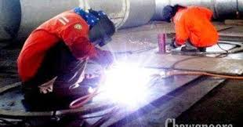
Sumber: cnzahid.com

Gambar 6 Proses pengelasan
  - Bahaya Pengelasan
Setiap jenis pekerjaan pasti mempunyai resiko, baik yang resiko bahayanya rendah maupun yang tinggi. Salah satu pekerjaan yang mempunyai resiko bahaya yang tinggi adalah pengelasan. Hal ini dikarenakan saat pengerjaan pengelasan pasti akan berhubungan dengan panas atau api, listrik, asap, benda atau material yang berat hingga ledakan.

Bahaya bahaya tersebut dapat di minimalisir dengan tindakan yang aman dan sesuai prosedur serta kepatuhan terhadap k3. Yaitu memakai alat keselamatan kerja pengelasan dengan benar atau bertindak sesuai dengan SOP yang sudah ada. Selain itu kondisi tubuh juga berpengaruh, jika kurang fit lebih baik istirahat daripada menyebabkan terjadinya kecelakaan kerja.
    - Bahaya Sinar dan Cahaya
Saat proses pengelasan berlangsung sinar yang dihasilkan adalah sinar ultraviolet dan sinra inframerah. Kedua sinar ini mempunyai dampak yang cukup buruk untuk kesehatan mata. Jika sering terpapar sinar ini maka mata akan terasa sakit dan terasa seperti ada benda asing yang ada di dalam mata. Rasa sakit tersebut biasanya terjadi selama 6-12 jam dan akan kembali normal setelah 48 jam.
Sedangkan bahaya sinar inframerah untuk kesehatan mata adalah terjadinya pembengkakan pada kelopak mata, menyebabkan penyakit kornea dan kerabunan. Sinar inframerah ini tidak terlihat dan tidak terasa, sehingga wajib waspada.
Selain sinar ultraviolet dan inframerah, proses pengelasan juga menimbulkan Cahaya tampak. Jenis cahaya ini akan menyebabkan mata akan terasa cepat Lelah dan jika terpapar lebih lama mata akan menjadi sakit atau iritasi mata.
    - Kecelakaan Listrik
Listrik merupakan sumber utama untuk proses las listrik, sehingga jika tidak menjaga peralatan las dengan baik maka dapat menyebabkan kebocoran aliran listrik. Selain itu kabel las, holder (pemegang elektroda) juga harus benar benar terisolator, jika tidak terisolator dengan baik dapat menyebabkan tersengat listrik.

    - Asap Las dan Debu Beracun
Setiap proses pengelasan menghasilkan debu dan asap las. Untuk debu pengelasan biasanya berukuran 0,2 – 0,3 mikrometer. Sedangkan jika tidak menggunakan masker, maka debu tersebut akan masuk ke paru paru karena yang mampu ditahan oleh bulu hidung adalah debu dengan ukuran lebih dari 0,5 mikrometer.
Jenis gas yang dihasilkan dalam proses pengelasan adalah gas CO, CO2, Gas Ozon, NO dan NO2. Jika menghirup gas tersebut maka gejala awal adalah konsentrasi akan berkurang. Kemudian pusing kepala dan badan akan lemas. Sehingga pastikan saat mengelas harus berada di ruangan terbuka atau ruangan yang ventilasinya cukup, jika perlu gunakan hexos untuk sirkulasi udara.
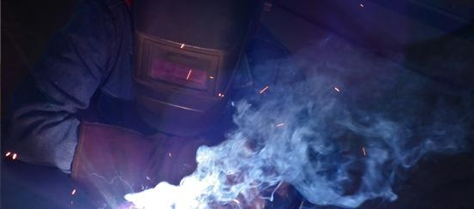
Sumber:blog.safetyshoes.co.id
Gambar 7. Bahaya asap alas

    - Percikan Bunga Api
Setiap proses pengelasan pasti menghasilkan percikan las atau spatter, percikan las yang masih panas ini dapat menembus sarung tangan, baju dan juga dapat masuk dalam sepatu. Jika dibiarkan maka itu dapat menimbulkan luka bakar ringan pada bagian tubuh, sehingga pastikan seluruh bagian tubuh dapat terlindungi oleh bahan dari kulit atau yang tahan api.

Selain percikan las, terdapat juga terak las atau slag yang juga dapat kulit bisa terbakar jika masih dalam keadaan cair atau panas. Slag ini hanya terjadi pada proses pengelasan yang jenis pelindungnya menggunakan flux pada kawat lasnya seperti proses las SMAW, FCAW dan juga SAW.
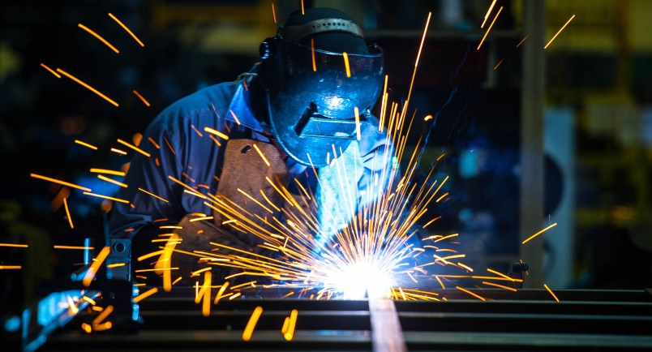
Sumber: proxsisgroup.com
Gambar 8. Percikan bunga api

    - Bahaya Ledakan
Ledakan sering terjadi pada proses pengelasan pada tangki atau tempat penyimpanan bahan bakar. Sehingga diperlukan perlakuan khusus sebelum mengelas pada produk produk tersebut seperti proses pembersihan pada bagian dalam. Kemudian memberikan sirkulasi udara agar gas yang ada di dalam tangki dapat keluar saat proses pengelasan berlangsung.
Selain itu pastikan dilakukannya proses pengelasan bersama dengan teman atau rekan. Hal ini tujuannya jika ada yang berada di dalam tangki ada yang menjaga pada luar tangki. Sehingga jika terjadi sesuatu ada seseorang dapat meminta bantuan atau dapat menolong.

    - Bahaya Kebakaran
Kebakaran dapat terjadi saat mengelas jika lingkungan tempat kita melakukan pengelasan terdapat minyak, kayu, kertas dan bahan yang mudah terbakar. Percikan pada lasan yang mengenai material material tersebut akan menyebabkan kebakaran, sehingga pastikan tempat mengelas aman dari material yang mudah terbakar.
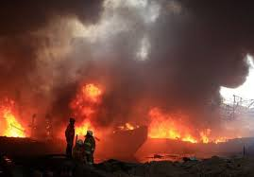
Sumber: google.com
Gambar 9. Bahaya kebakaran

    - Bahaya Terjatuh
Saat di industri, material terkadang tidak tertata secara baik. Sehingga hal tersebut dapat menyebabkan mudah tersandung dan terjatuh. Bahaya jatuh disini bisa bahaya kejatuhan material, bahaya jatuh dari ketinggian dan bahaya jatuh karena tersandung.
Persiapan material dan fit up yang kurang baik dapat menyebabkan material yang terpasang akan terlepas dan menjatuhi bagian tubuh terutama pada kaki, sehingga saat di lapangan tempat kerja pastikan memakai sepatu safety untuk melindungi kaki dari bahaya jatuh.

Saat bekerja terkadang harus bekerja ditempat yang tinggi, hal tersebut berpotensi jatuh dari ketinggian. Sehingga saat bekerja diketinggian pastikan menggunakan sabuk keselamatan, agar jika pegangan terlepas masih terikat di atas dan bahaya jatuh dapat dihindari.
  - Dampak Pencemaran Udara
Dampak pencemaran udara adalah suatu efek atau pengaruh yang diterima secara langsung maupun secara tidak langsung dalam waktu tertentu terhadap objek yang terdampak tidak baik bagi makhluk hidup maupun properti yang berakibat kerugian (Riswan, 2017).
- Dampak Kesehatan
Sumber polusi berdampak langsung maupun tidak langsung terhadap kesehatan manusia. Substansi yang terdapat dalam tubuh melalui sistem pernafasan dan jauhnya penetrasi zat pencemaran kedalam tubuh tergantung kepada jenis pencemaran, patrikular berukuran kecil yang masuk kedalam paru-paru yang diserap oleh sistem tubuh memnyebabkan kelainan gangguan kesehatan. Berapa contoh ISPA (Infeksi Saluran Pernafasan Atas), termasuk diantaranya adalah asma, bronkitis, dan gangguan pernafasan lainya.
- Dampak Terhadap Lingkungan
Tejadi perpindahan bahkan hilangnya habitat bagi sebagian spesies hewan. Spesies tanaman di daratan maupun perairan juga ikut terkena dampak khususnya terhadap perubahan suhu. Tanaman yang tumbuh di daerah tingkat pencemaran yang tinggi terganggu pertumbuhannya proses fotosintesis. Sehingga merugikan dan mengganggu proses kembang tumbuh dari tanaman tersebut. (Conserve Energy Future, 2016).

  - Peraturan Tentang Pencegahan Pencemaran Polusi Udara
Organisasi Maritim Internasional adalah suau badan perserikatan bangsa – bangsa yang telah dibentuk untuk meningktakan keselamatam kemaritiman yang resmi didirikan oleh sebuah konfrensi internasional di Jenewa pada tahun 1948 dan menjadi aktif pada tahun 1958 ketika konvensi IMO mulai berlaku (nama asli adalah Inter-Govermental Maritime Consultative Organisation atau IMCO, nama itu diubah pada tahun 1982 mejadi IMO). Saat ini memiliki 167 negara anggota dan 3 anggota asosiasi. MARPOL ANNEX VI pertama kali diadopsi pada tahun 1997, membatasi polusi udara terutama yang terkandung dalam gas buang kapal, termasuk Sulfur Oksida (SOx), Oksida Nitrat (NOx), dan emisi perusak lapisan ozon. MARPOL ANNEX VI juga mengatur pembakaran kapal dan emisi senyawa yang mudah menguap. Setelah berlakunya MARPOL ANNEX VI pada tanggal 19 Mei 2005 Marine Envirntment Protection Commite (MEPC) sepakat untuk merevisi MARPOL ANNEX VI dengan tujuan secara signifikan memperkuat batas emisi dimaa MARPOL ANNEX VI dan kode teknis terkait 2008 yang berlaku pada Juli 2010.
Pencegahan polusi udara termasuk salah satu tindakan yang dilakukan untuk mengurangi pencemaran udara. Karena pencegahan polusi udara sangat penting sehingga diatur dalam beberapa aturan internasioanl tentang pencegahan pencemaran udara dari kapal. Di beberapa negara telah memberlakukan peraturan pencegahan polusi udara dari kapal. Pada 1 Januari 2015 telah efektf diberlakukan peraturan tentang Emision Control Area (ECA). Demi terwujudnya udara yang bersih maka diterapkan beberapa peraturan yang menerapkan pencegahan polusi udara, adapun bebrapa peraturan tersebut :
- Revisi MARPOL ANNEX VI
Perubahan utama untuk MARPOL ANNEX VI adalah progresif emisi pengurangan Nox, Sox sebesar 0,10% dan pengenalan Emision Control Area (ECA).ANNEX VI diaplikasikan pada setiap mesin Marine Diesel dengan daya 130 KW lebih yng dipasang pada kapal.
ANNEX VI tidak diaplikasikan pada mesin diesel yang digunakan hanya untuk keadaan emergency, atau untuk mesin diesel yang dipasang pada kapal yang berlayar hanya untuk wilayah disuatu negara dengan menggunakan bahan alternatif selain NOx. (Ravi M, Basuki M, Andi PI, 2018).
- Emision Control Area (ECA)
Emision Control Area (ECA) adalah suatu wilayah laut yang mengontrol secara ketat hasil meisi udara berupa Sox dan NOx yang telah terkait aturan MARPOL 1997 ANNEX VI mengenai persyaratan emisi dan kualitas bahan bakar.
industri perkapalan terhadap polusi udara dan lingkungan lojal dan global. Aturan ini berlaku pada bulan Mei 2005 dan direvisi kembali pada tahun 2011 meliputi negara – negara yang memberlakukan secara menyeluruh menegnai aturan ECA (Emision Control Area).
Dua bentuk syarat emisi dan bahan bakar didefinisikan oleh Annex yaitu persyaratan secara global dan persyaratan lebih ketat berlaku untuk kapal dalam Emision Control Area (ECA). Aturan ini hanya dirancang untuk Sox dan PM atau NOx atau ketiga jenis emisi kapal sesuai dengan urutan dari Annex VI. Batas emisi NOx ditetapkan untuk mesin diesel yang bergantung pada keceptan operasi mesin maksimum. Suatu ECA (Emision Control Area) hanya dirancang untuk Sox dan PM. Batas area dari zona Emision Control Area adalah sejauh 200 mil laut dari garis pantai terluar.
Berikut adalah beberapa area yang telah memiliki pengendalian emisi atau ECA (Emision Control Area) :
- Laut Baltuc berlaku pada tahun 2005
- Laut Utara (Sox berlaku pada tahun 2006)
- Wilayah perairan Karibia AS termasuk Puerto Rico dan Pulau Virgin Amerika (NOx dan Sox tahun 2011/2014)
Berikut adalah peta zona ECA (Emision Control Area) di berbagai wilayah dunia. (Zulkarnen RD,2017).
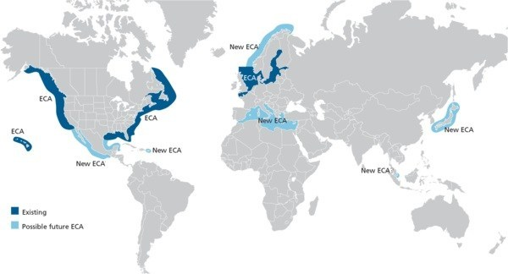

sumber : community.meststrade.com/2014/04/ECA_Area
Gambar.10 zona emission control area (ECA)

